İSİMLER
6.SINIF
(ÖZEL-CİNS-TEKİL-ÇOĞUL-TOPLULUK-SOYUT-SOMUT)

Aşağıdaki sözcükleri teklik, çokluk, topluluk yönünden değerlendiriniz.

Aşağıdaki özel ve cins(tür) isimlerini aşağıya yazınız.
CİNS İSİMLER

ÖZEL İSİMLER

ISI
IŞIK
SİVAS

ARAPÇA
ASYA
KALEMLİK

KARABAŞ
SAYGI
VAN GÖLÜ

DİLEK APARTMANI
TOPRAK
İSTANBUL

ÖĞRETMEN
SINIF
AYŞE

İSLAMİYET
GENÇ
SU

AKDENİZ
AĞAÇ
MARS

ALİ ÖĞRETMEN
ÇOCUK
GAZETE

Aynalar
Sınıf
Şehir

Sürü
Güller
ordu
Ağaç
Ordu
Meclis

düzine
orman
Kemer
tabur
kuşlar
öğrenci

deste
öğretmenler
vatan
Lig
anne
sokak

sınıf
çatallar
kediler

ÇOĞUL
TEKİL

TOPLULUK

Aşağıdaki isimleri somut isim veya soyut isim olarak değerlendirin ve ilgili bölümü işaretleyin.

İSİMLER | SOMUT İSİMLER | SOYUT İSİMLER
ağaç | x
akıl |  | x
kitap
sevgi
sevinç
çay
bitki
korku
şüphe
rüya
portakal
elma
merak
çocuk
dergi
kıskançlık
özlem
hüzün
mutluluk
otomobil
duman
su
balık
deniz
ruh
balıkçı
melek
heyecan
toprak
zeka

Aşağıdaki cümlelerde altı çizili sözcükler somutsa ( + ), soyutsa ( - ) koyunuz.
- ( ) Kadın güzel; ama hırçındı.
- ( ) Okuldaki gürültü bitmişti.
- ( ) Sevinci kursağında kaldı.
- ( ) Duygusal insanlar hep ezilir.
- ( ) Arabaya acele acele bindiler.
- ( ) Hava bugün çok soğuktu.
- ( ) Sevginin beş aktarılma kaynağı vardır.
- ( ) Fezada yaşayan tüm insanların bir amacı olmalıdır.
- ( ) Faziletin kaynağı bence imandır.
- ( ) Otobüsün çarptığı yaya kaldırama savruldu.
- ( ) Üzüntü, insanı yoğurur, olgunlaştırır.
- ( ) Sevinç, karnesini almadan köye gitmiş.
- ( ) Biz kimseye kötülük etmedik.
- ( ) Duvar saati eve iyi yakıştı.
- ( ) İki saat onun gelmesini bekledik.
- ( ) Cebinden deste deste paraları çıkarıp gösterdi.
- ( ) Vitrindeki elbiseleri hiç kimse beğenmedi.
- ( ) Bulutlar birer pamuk yığını gibiydi.
- ( ) Güzellik anlayışı kişiden kişiye değir, derler.
- ( ) Mehmet sınıfın en çalışkan öğrencisidir.

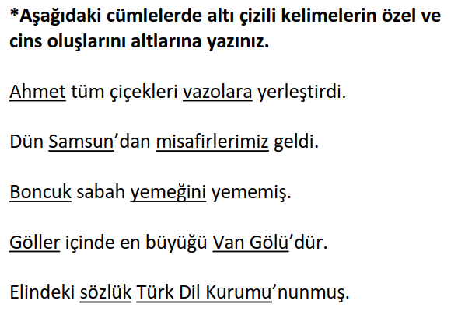
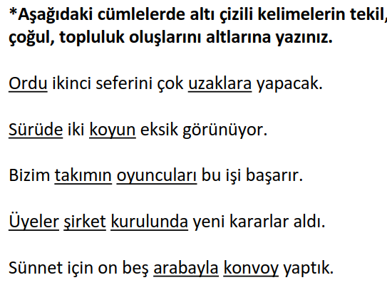
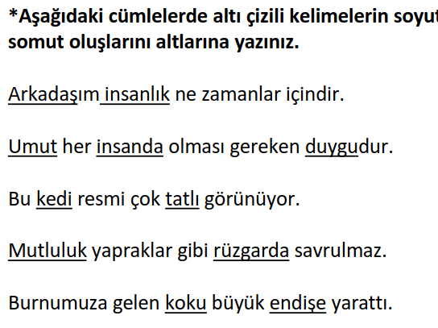
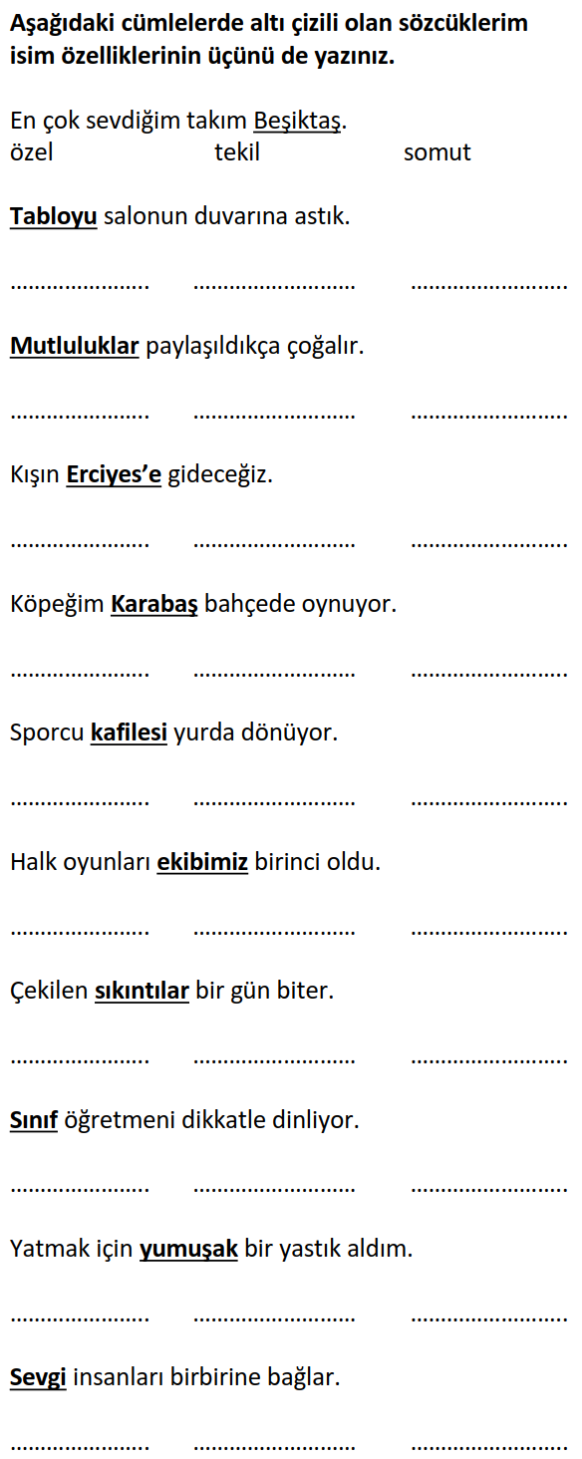

Aşağıdaki cümlelerde altı çizili kelimeler için verilen özelliklerden doğru olanları işaretleyiniz.
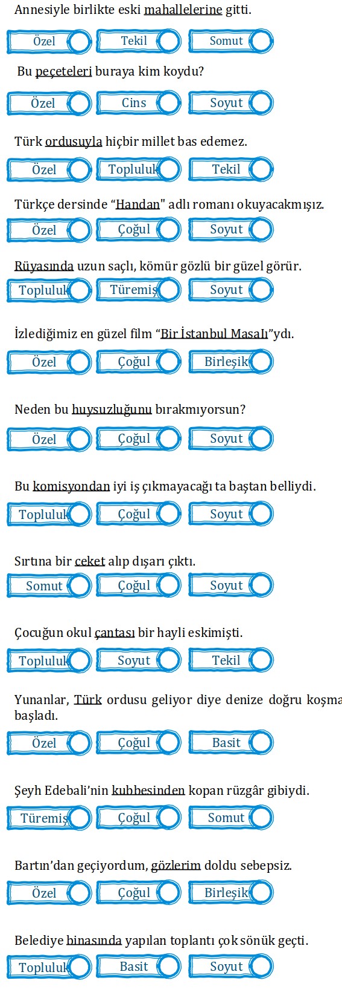

TEST

1. Aşağıdaki kelimelerden hangisi özel isimdir?

A) Kalem B) Silgi
C) Ankara D) Halı

2. Aşağıdaki cümlelerden hangisinde yazım
yanlışı vardır?

A) Ben İstanbul’a gideceğim.
B) Yarın Ahmet bize gelecek.
C) Dünya Güneş’in etrafında döner.
D) Babam köpeğime pamuk ismini taktı.

3. Aşağıdaki kelimelerden hangisi cins isimdir?

A) Defter B) Mehmet
C) Sinop D) İngilizce

4. Aşağıdaki cümlelerin hangisinde yazım
yanlışı yoktur?

A) Öğretmenimiz ingilizce konuşabiliyor.
B) Köpeğim karabaş yaralandı.
C) Yaz tatilinde Fransa’ya gideceğim.
D) Liseyi fatih lisesinde okuyacağım.

5. Aşağıdaki bilgilerden hangisi yanlıştır?

A) Hayvanlara takılan isimler özel
isimdir.
B) Özel isimler küçük harfle yazılır.
C) Kitap, gazete ve dergi isimleri özel
isimdir.
D) Okul adları özel isimdir.

6. Aşağıdaki isimlerden hangisi çoğul isimdir?

A) Kitap B) Çanta
C) Telefon D) Mendiller

7. Aşağıdaki cümlelerden hangisinde özel isim kullanılmamıştır?

A) Şu çantayı verir misin?
B) Biz Yeliz’i çağıracağız.
C) Dilekçeni Tüketiciyi Koruma Derneği’ne
verir misin?
D) Afrika’da bir Türk gördüm.

8. Özel isimlerle ilgili olarak aşağıda verilen bilgilerden hangisi doğrudur?

A) Özel isimler her zaman küçük harfle
yazılır.
B) Özel isimler sadece cümle başında
büyük harfle yazılır.
C) Özel isimler cümlenin neresinde olursa
olsun büyük harfle yazılır
D) Özel isimler sadece cümle içinde büyük
harfle yazılır.

9. Aşağıdaki eşleştirmelerden hangisi yanlıştır?

A) İstanbul Lisesi....Özel isim
B) Kastamonu.....Cins isim
C) Hürriyet Gazetesi.......Özel isim
D) Sandalye......Cins isim

10. Aşağıdakilerden hangisi özel isimdir?

A) Top B) Araba
C) Ev D) Merkür

11. Aşağıdakilerden hangisi cins isimdir?

A) Dolap B) Türkiye
C) Türkçe D) Kemal

12. Aşağıdaki bilgilerden hangisi doğrudur?

A) Cins isimler cümlenin başında küçük
harfle yazılır.
B) Özel isimler cümlenin içinde küçük
harfle yazılır.
C) Cins isimler cümle içinde küçük
harfle yazılır.
D) Cins isimler cümlenin her yerinde
büyük harfle yazılır.

https://www.HangiSoru.com
13. Aşağıdakilerden hangisi özel isimdir?

A) Dünya B) Anahtar
C) Saz D) Top

https://www.HangiSoru.com

